SUITES ARITHMÉTIQUES

ET SUITES GÉOMÉTRIQUES

I. Suites arithmétiques

1) Définition

Exemple :
Considérons une suite numérique (u_{n}) où la différence entre un terme et son précédent reste constante et égale à 5.
Si le premier terme est égal à 3, les premiers termes successifs sont :
u₀ = 3,
u₁ = 8,
u₂ = 13,
u₃ = 18.
Une telle suite est appelée une suite arithmétique de raison 5 et de premier terme 3.
La suite est donc définie par : $u_{n+1}=u_{n}+5$ et $u_{0}=3$.

Définition : Une suite (u_{n}) est une suite arithmétique s'il existe un nombre r tel que pour tout entier n, on a : $u_{n+1}=u_{n}+r$.
Le nombre r est appelé raison de la suite.

Méthode : Démontrer si une suite est arithmétique

Vidéo https://youtu.be/YCokWYcBBOk

1) La suite (u_{n}) définie par : $u_{n}=7-9n$ est-elle arithmétique ?
2) La suite (v_{n}) définie par : $v_{n}=n^{2}+3$ est-elle arithmétique ?

1) $u_{n+1}-u_{n}=7-9\left(n+1\right)-7+9n=7-9n-9-7+9n=-9$.
La différence entre un terme et son précédent reste constante et égale à –9.
(u_{n}) est une suite arithmétique de raison –9.

2) $v_{n+1}-v_{n}={\left(n+1\right)}^{2}+3-n^{2}-3=n^{2}+2n+1+3-n^{2}-3=2n+1$.
La différence entre un terme et son précédent ne reste pas constante.
(v_{n}) n'est pas une suite arithmétique.

Vidéo https://youtu.be/6O0KhPMHvBA

Propriété : (u_{n}) est une suite arithmétique de raison r et de premier terme u₀.
Pour tout entier naturel n, on a : $u_{n}=u_{0}+nr$

Démonstration :

Vidéo https://youtu.be/Jn4_xM_ZJD0

La suite arithmétique (u_{n}) de raison r et de premier terme u₀ vérifie la relation
$u_{n+1}=u_{n}+r$.
En calculant les premiers termes :
$u_{1}=u_{0}+r$
$$u_{2}=u_{1}+r$$
$$u_{3}=u_{2}+r$$
…
$$u_{n}=u_{n-1}+r$$

En additionnant membre à membre ces n égalités, on obtient :
$$u_{1}+u_{2}+u_{3}+…+u_{n}={u_{0}+u}_{1}+u_{2}+…+u_{n-1}+n×r$$
Soit, en retranchant aux deux membres les termes identiques :
$$u_{n}=u_{0}+nr$$

Méthode : Déterminer la raison et le premier terme d'une suite arithmétique

Vidéo https://youtu.be/iEuoMgBblz4

Considérons la suite arithmétique (u_{n}) tel que $u_{5}=7$ et $u_{9}=19$.
1) Déterminer la raison et le premier terme de la suite (u_{n}).
2) Exprimer u_{n} en fonction de n.

1) Les termes de la suite sont de la forme $u_{n}=u_{0}+nr$
Ainsi $u_{5}=u_{0}+5r=7$ et
$u_{9}=u_{0}+9r=19$.
En soustrayant membre à membre, on obtient : $u_{0}+5r{- u}_{0}-9r=7-19$
Soit : $5r-9r=7-19$ donc $r=3$.

Comme $u_{0}+5r=7$, on a : $u_{0}+5×3=7$ et donc : $u_{0}=-8$.

2) $u_{n}=u_{0}+nr$ soit $u_{n}=-8+n×3$ ou encore $u_{n}=3n-8$

2) Variations

Propriété : (u_{n}) est une suite arithmétique de raison r.
- Si r > 0 alors la suite (u_{n}) est croissante.
- Si r < 0 alors la suite (u_{n}) est décroissante.

Démonstration : $u_{n+1}-u_{n}=u_{n}+r-u_{n}=r$.
- Si r > 0 alors $u_{n+1}-u_{n}>0$ et la suite (u_{n}) est croissante.
- Si r < 0 alors $u_{n+1}-u_{n}<0$ et la suite (u_{n}) est décroissante.

Exemple :

Vidéo https://youtu.be/R3sHNwOb02M

La suite arithmétique (u_{n}) définie par $u_{n}=5-4n$ est décroissante car de raison négative et égale à –4.

3) Représentation graphique

Les points de la représentation graphique d'une suite arithmétique sont alignés.

Exemple :
On a représenté ci-dessous la suite de raison –0,5 et de premier terme 4.

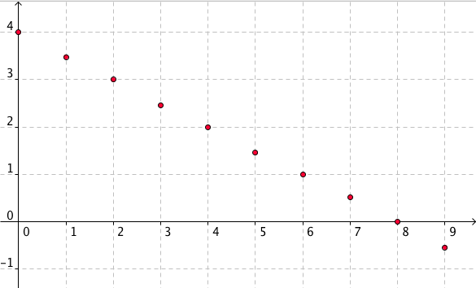

RÉSUMÉ | (u_{n}) une suite arithmétique  - de raison r  - de premier terme u₀. | Exemple :  $r=-0,5$ et $u_{0}=4$
Définition | $$u_{n+1}=u_{n}+r$$ | $$u_{n+1}=u_{n}-0,5$$  La différence entre un terme et son précédent est égale à –0,5.
Propriété | $$u_{n}=u_{0}+nr$$ | $$u_{n}=4-0,5n$$
Variations | Si r > 0 : (u_{n}) est croissante.  Si r < 0 : (u_{n}) est décroissante. | $$r=-0,5<0$$  La suite (u_{n}) est décroissante.
Représentation graphique | Remarque :  Les points de la représentation graphique sont alignés. | 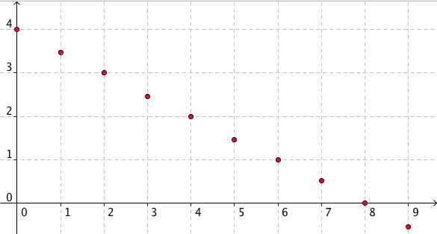

II. Suites géométriques

1) Définition

Exemple :
Considérons une suite numérique (u_{n}) où le rapport entre un terme et son précédent reste constant et égale à 2.
Si le premier terme est égal à 5, les premiers termes successifs sont :
u₀ = 5,
u₁ = 10,
u₂ = 20,
u₃ = 40.
Une telle suite est appelée une suite géométrique de raison 2 et de premier terme 5.
La suite est donc définie par : $u_{n+1}=2u_{n}$ et $u_{0}=5$.

Vidéo https://youtu.be/WTmdtbQpa0c

Définition : Une suite (u_{n}) est une suite géométrique s'il existe un nombre q tel que pour tout entier n, on a : $u_{n+1}=q×u_{n}$.
Le nombre q est appelé raison de la suite.

Méthode : Démontrer si une suite est géométrique

Vidéo https://youtu.be/YPbEHxuMaeQ

La suite (u_{n}) définie par : $u_{n}=3×5^{n}$ est-elle géométrique ?

$$\frac{u_{n+1}}{u_{n}}=\frac{3×5^{n+1}}{3×5^{n}}=\frac{5^{n+1}}{5^{n}}=5^{n+1-n}=5$$
Le rapport entre un terme et son précédent reste constant et égale à 5.
(u_{n}) est une suite géométrique de raison 5 et de premier terme $u_{0}=3×5^{0}=3$.

Exemple concret :
On place un capital de 500€ sur un compte dont les intérêts annuels s'élèvent à 4%.
Chaque année, le capital est multiplié par 1,04.
Ce capital suit une progression géométrique de raison 1,04.

On a ainsi :
$u_{1}=1,04×500=520$ $u_{2}=1,04×520=540,80$
$u_{3}=1,04×540,80=562,432$
De manière générale : $u_{n+1}=1,04×u_{n}$ avec $u_{0}=500$
On peut également exprimer u_{n} en fonction de n : $u_{n}={500×1,04}^{n}$.

Propriété : (u_{n}) est une suite géométrique de raison q et de premier terme u₀.
Pour tout entier naturel n, on a : $u_{n}={u_{0}×q}^{n}$.

Démonstration :

Vidéo https://youtu.be/OpLU8Ci1GnE
La suite géométrique (u_{n}) de raison q et de premier terme u₀ vérifie la relation
$u_{n+1}=q×u_{n}$.
- Si q ou u₀ est nul, alors tous les termes de la suite sont nuls. La démonstration est évidente dans ce cas.
- Dans la suite, on suppose donc que q et u₀ sont non nuls. Dans ce cas, tous les termes de la suite sont non nuls.

En calculant les premiers termes :
$$u_{1}=q×u_{0}$$
$$u_{2}=q×u_{1}$$
$$u_{3}=q×u_{2}$$
…
$$u_{n}=q×u_{n-1}$$

En multipliant membre à membre ces n égalités, on obtient :
$$u_{1}×u_{2}×u_{3}×…×u_{n}={u_{0}×u}_{1}×u_{2}×…×u_{n-1}×q^{n}$$
Comme les termes de la suite sont non nuls, on peut diviser aux deux membres les facteurs identiques : $u_{n}=u_{0}{×q}^{n}$

Méthode : Déterminer la raison et le premier terme d'une suite géométrique

Vidéo https://youtu.be/wUfleWpRr10

Considérons la suite géométrique (u_{n}) tel que $u_{4}=8$ et $u_{7}=512$.
Déterminer la raison et le premier terme de la suite (u_{n}).

Les termes de la suite sont de la forme $u_{n}={u_{0}×q}^{n}$.
Donc : $u_{4}={u_{0}×q}^{4}=8$ et
$u_{7}={u_{0}×q}^{7}=512$.
Ainsi : $\frac{u_{7}}{u_{4}}$ = $\frac{{u_{0}×q}^{7}}{{u_{0}×q}^{4}}$ $=q^{3}$ et $\frac{u_{7}}{u_{4}}$ = $\frac{512}{8}$ $=64$ donc $q^{3}=64$.
On utilise la fonction racine troisième de la calculatrice pour trouver le nombre qui élevé au cube donne 64.
Ainsi $q=\sqrt[3]{64}=4$
Comme ${u_{0}×q}^{4}=8$, on a : ${u_{0}×4}^{4}=8$ et donc : $u_{0}=$ $\frac{1}{32}$.

2) Variations

Propriété : (u_{n}) est une suite géométrique de raison q et de premier terme non nul u₀.
Pour $u_{0}>0$ :
- Si q > 1 alors la suite (u_{n}) est croissante.
- Si 0 < q < 1 alors la suite (u_{n}) est décroissante.
Pour $u_{0}<0$ :
- Si q > 1 alors la suite (u_{n}) est décroissante.
- Si 0 < q < 1 alors la suite (u_{n}) est croissante.

Démonstration dans le cas où u₀ > 0 :
$u_{n+1}-u_{n}={u_{0}q}^{n+1}-{u_{0}q}^{n}={u_{0}q}^{n}\left(q-1\right)$.
- Si q > 1 alors $u_{n+1}-u_{n}>0$ et la suite (u_{n}) est croissante.
- Si 0 < q < 1 alors $u_{n+1}-u_{n}<0$ et la suite (u_{n}) est décroissante.

Exemple :

Vidéo https://youtu.be/vLshnJqW-64

La suite géométrique (u_{n}) définie par $u_{n}={-4×2}^{n}$ est décroissante car le premier terme est négatif et la raison est supérieure à 1.
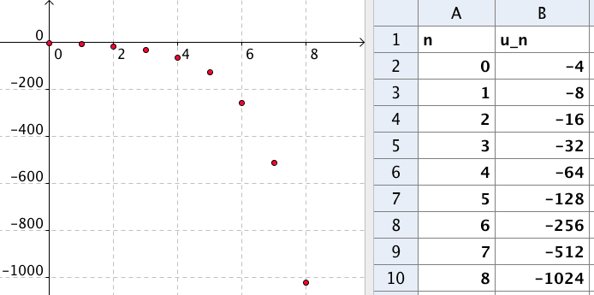

Remarque : Si la raison q est négative alors la suite géométrique n'est pas monotone.

RÉSUMÉ | (u_{n}) une suite géométrique  - de raison q  - de premier terme u₀. | Exemple :  $q=2$ et $u_{0}=-4$
Définition | $$u_{n+1}=q×u_{n}$$ | $$u_{n+1}=2u_{n}$$  Le rapport entre un terme et son précédent est égal à 2.
Propriété | $$u_{n}=u_{0}×q^{n}$$ | $$u_{n}=-4×2^{n}$$
Variations | Pour $u_{0}>0$ :  Si q > 1 : (u_{n}) est croissante.  Si 0 < q < 1 : (u_{n}) est décroissante.  Pour $u_{0}<0$ :  Si q > 1 : (u_{n}) est décroissante.  Si 0 < q < 1 : (u_{n}) est croissante. | $$u_{0}=-4<0$$  $$q=2>1$$  La suite (u_{n}) est décroissante.
Représentation graphique | Remarque :  Si q < 0 : la suite géométrique n'est ni croissante ni décroissante. | 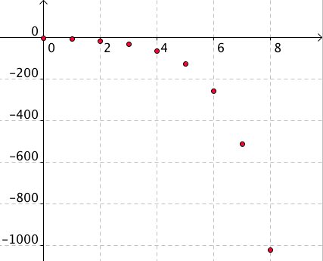
3) Comportement à l'infini d'une suite géométrique

q | $$q≤-1$$ | $$-1<q<1$$ | $$q=1$$ | $$q>1$$
$$\lim_{n→∞}{q^{n}}$$ | Pas de limite | 0 | 1 | $$+∞$$

Démonstration dans le cas q > 1 :
Vidéo https://youtu.be/aSBGk_GEEew

Prérequis : Pour tout entier naturel n, on a : ${\left(1+a\right)}^{n}≥1+na$ (inégalité de Bernoulli), démontrée dans le chapitre « LES SUITES (Partie 1) Paragraphe I. ».

On suppose que $q>1$, alors on peut poser $q=a+1$ avec $a>0$.
$q^{n}={\left(1+a\right)}^{n}≥1+na$, d’après l’inégalité de Bernoulli.
Or $\lim_{n→∞}{1+na}=+∞$ car $a>0$.
Donc d’après le théorème de comparaison : $\lim_{n→∞}{q^{n}}=+∞$.

Exemple :
La suite de terme général $-5×4^{n}$ a pour limite $-∞$ car $\lim_{n→∞}{4^{n}}=+∞$.

Méthode : Étudier un phénomène modélisable par une suite
Vidéo https://youtu.be/6-vFnQ6TghM
Vidéo https://youtu.be/0CNt_fUuwEY

Un investisseur dépose 5000 € sur un compte rémunéré à 3 % par an. Chaque année suivante, il dépose 300 € de plus sur ce compte.
On note (u_{n}) la somme épargnée à l'année n.
On a alors : $u_{n+1}=1,03u_{n}+300$ et $u_{0}=5000$.

1) Calculer $u_{1}$ et $u_{2}$.
2) Prouver que la suite (v_{n}) définie pour tout entier n par $v_{n}=u_{n}+10000$ est géométrique et donner sa raison et son premier terme.
3) Exprimer v_{n} en fonction de n.
4) En déduire u_{n} en fonction de n. Puis calculer $u_{10}$.
5) Étudier les variations de (u_{n}).

1) $u_{1}=1,03u_{0}+300=5450$
$u_{2}=1,03u_{1}+300=5913,5$

2) $v_{n+1}=u_{n+1}+10000$
$$=1,03u_{n}+300+10000$$
$$=1,03u_{n}+10300$$
$=1,03\left(v_{n}-10000\right)+10300$, car $v_{n}=u_{n}+10000$
$$=1,03v_{n}-10300+10300$$
$$=1,03v_{n}$$

Donc (v_{n}) est une suite géométrique de raison 1,03 et de premier terme
$v_{0}=u_{0}+10000=5000+10000=15000$.

3) Pour tout n, $v_{n}=15000×{1,03}^{n}$.

4) Pour tout n, $u_{n}=v_{n}-10000=15000×{1,03}^{n}-10000$
On a alors : $u_{10}=15000×{1,03}^{10}-10000≈10158,75$

5) Pour tout n,
$$u_{n+1}-u_{n}=15000×{1,03}^{n+1}-10000-\left(15000×{1,03}^{n}-10000\right)$$
$$=15000×\left({1,03}^{n+1}-{1,03}^{n}\right)$$
$$=15000×{1,03}^{n}×\left(1,03-1\right)$$
$$=450×{1,03}^{n}>0$$
Donc la suite (u_{n}) est strictement croissante.

III. Sommes de termes consécutifs

1) Cas d'une suite arithmétique

Propriété : n est un entier naturel non nul alors on a : $1+2+3+…+n=$ $\frac{n\left(n+1\right)}{2}$

Remarque : Il s'agit de la somme des n premiers termes d'une suite arithmétique de raison 1 et de premier terme 1.

Démonstration :

Vidéo https://youtu.be/-G3FWv5Bkzk

1 + 2 + 3 + … + n–1 + n
+ n + n–1 + n–2 + … + 2 + 1
(n+1) + (n+1) + (n+1) + … + (n+1) + (n+1)

= n x (n+1)

Donc : $2×\left(1+2+3+…+n\right)=n\left(n+1\right)$
Et donc : $1+2+3+…+n=$ $\frac{n\left(n+1\right)}{2}$.

Méthode : Calculer la somme des termes d'une suite arithmétique

Vidéo https://youtu.be/WeDtB9ZUTHs
Vidéo https://youtu.be/iSfevWwk8e4

Calculer les sommes S₁ et S₂ suivantes :
$S_{1}=1+2+3+…+348$ $S_{2}=33+36+39+…+267$

$$S_{1}=1+2+3+…+348$$
$$=\frac{348×349}{2}=60726$$

$$S_{2}=33+36+39+…+267$$
$$=3×\left(11+12+13+…+89\right)$$
$$=3×\left(\left(1+2+3+…+89\right)-\left(1+2+3+…+10\right)\right)$$
$$=3×\left(\frac{89×90}{2}-\frac{10×11}{2}\right)=11850$$
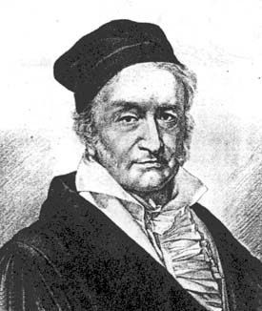
Une anecdote relate comment le mathématicien allemand Carl Friedrich Gauss (1777 ; 1855), alors âgé de 10 ans a fait preuve d’un talent remarquable pour le calcul mental. Voulant occuper ses élèves, le professeur demande d’effectuer des additions, plus exactement d’effectuer la somme des nombres de 1 à 100. Après très peu de temps, le jeune Gauss impressionne son professeur en donnant la réponse correcte. Sa technique consiste à regrouper astucieusement les termes extrêmes par deux. Sans le savoir encore, Gauss a découvert la formule permettant de calculer la somme des termes d’une série arithmétique.

2) Cas d'une suite géométrique

Propriété : n est un entier naturel non nul et q un réel différent de 1 alors on a :
$1+q+q^{2}+q^{3}+…+q^{n}=$ $\frac{1-q^{n+1}}{1-q}$

Remarque : Il s'agit de la somme des n+1 premiers termes d'une suite géométrique de raison q et de premier terme 1.

Démonstration au programme :

Vidéo https://youtu.be/7msY7aEe084

$$S=1+q+q^{2}+q^{3}+…+q^{n}$$
$$q×S=q+q^{2}+q^{3}+q^{4}+…+q^{n+1}$$

Ainsi :
$$S-q×S=\left(1+q+q^{2}+q^{3}+…+q^{n}\right)-\left(q+q^{2}+q^{3}+q^{4}+…+q^{n+1}\right)$$
$$S-q×S=1-q^{n+1}$$
$$S×\left(1-q\right)=1-q^{n+1}$$
$S=$ $\frac{1-q^{n+1}}{1-q}$

Méthode : Calculer la somme des termes d'une suite géométrique

Vidéo https://youtu.be/eSDrE1phUXY

Calculer la somme S suivante :
$$S=1+3+3^{2}+3^{3}+…+3^{13}$$

$$S=1+3+3^{2}+3^{3}+…+3^{13}$$
$=$ $\frac{1-3^{14}}{1-q}$
$$=2 391 484$$

Méthode : Utiliser la limite d'une suite géométrique
Vidéo https://youtu.be/XTftGHfnYMw

Déterminer les limites suivantes :
$$a) \lim_{n→+∞}{\frac{{\left(-2\right)}^{n}}{3}} b) \lim_{n→+∞}{2^{n}-3^{n}} c) \lim_{n→+∞}1+\frac{1}{2}+{\left(\frac{1}{2}\right)}^{2}+{\left(\frac{1}{2}\right)}^{3}+…+{\left(\frac{1}{2}\right)}^{n}$$

a) ${\left(-2\right)}^{n}$ est une suite géométrique de raison –2 strictement inférieure à –1.
Donc ${\left(-2\right)}^{n}$ ne possède pas de limite.
Et donc $\lim_{n→+∞}{ }\frac{{\left(-2\right)}^{n}}{3}$ n'existe pas.

b) • $\lim_{n→+∞}{2^{n}=+∞}$ et $\lim_{n→+∞}{3^{n}=+∞}$
Il s'agit d'une forme indéterminée du type $"∞-∞"$.
• Levons l’indétermination :
$$2^{n}-3^{n}=3^{n}\left(\frac{2^{n}}{3^{n}}-1\right)=3^{n}\left({\left(\frac{2}{3}\right)}^{n}-1\right)$$
• Or $\lim_{n→+∞}{{\left(\frac{2}{3}\right)}^{n} }=0$, car ${\left(\frac{2}{3}\right)}^{n}$ est une suite géométrique de raison $\frac{2}{3}$ avec
$-1<$ $\frac{2}{3}$ $<1$.
Donc : $\lim_{n→+∞}$ ${\left(\frac{2}{3}\right)}^{n}-1=-1$.
Or $\lim_{n→+∞}{3^{n}=+∞}$ car $3^{n}$ est une suite géométrique de raison 3 strictement supérieure à 1.
Donc par limite d'un produit : $\lim_{n→+∞}3^{n}\left({\left(\frac{2}{3}\right)}^{n}-1\right)=-∞$
Soit : $\lim_{n→+∞}{2^{n}-3^{n}}=-∞$.
c) On reconnaît les n premiers termes d'une suite géométrique de raison $\frac{1}{2}$ et de premier terme 1. Donc :
$$1+\frac{1}{2}+{\left(\frac{1}{2}\right)}^{2}+{\left(\frac{1}{2}\right)}^{3}+…+{\left(\frac{1}{2}\right)}^{n}=\frac{1-{\left(\frac{1}{2}\right)}^{n+1}}{1-\frac{1}{2}}=2×\left(1-{\left(\frac{1}{2}\right)}^{n+1}\right)$$
Or $\lim_{n→+∞}{{\left(\frac{1}{2}\right)}^{n+1} }=0$, comme limite d’une suite géométrique de raison $\frac{1}{2}$ avec
$-1<$ $\frac{1}{2}$ $<1$.
Donc : $\lim_{n→+∞}1-{\left(\frac{1}{2}\right)}^{n+1}=1$.
Et donc : $\lim_{n→+∞}2\left(1-{\left(\frac{1}{2}\right)}^{n+1}\right)=2$.
Soit : $\lim_{n→+∞}1+\frac{1}{2}+{\left(\frac{1}{2}\right)}^{2}+{\left(\frac{1}{2}\right)}^{3}+…+{\left(\frac{1}{2}\right)}^{n}=2$.

Hors du cadre de la classe, aucune reproduction, même partielle, autres que celles prévues à l'article L 122-5 du code de la propriété intellectuelle, ne peut être faite de ce site sans l'autorisation expresse de l'auteur.
www.maths-et-tiques.fr/index.php/mentions-legales

